MOISÉS PUMA YANCE MORALES

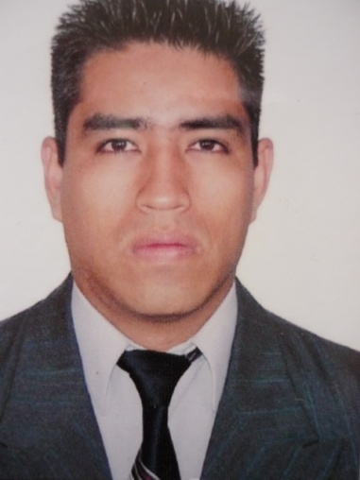

Email: [mogli_delaselva@hotmail.com](mailto:mogli_delaselva@hotmail.com)

Villa Mangomarca, Mz. k3 LT 8

San Juan de Lurigancho- Lima.

Telf. 3790828

Celular: 992258836

PERFIL PROFESIONAL

Licenciado en Ciencias Microbiológicas, con experiencia en investigación científica. Capacidad de análisis y solución de problemas, así como trabajo en equipo y en proyectos más personales. Dedicación absoluta para mantener los altos niveles de calidad en el trabajo.

CAPACIDADES DEMOSTRADAS

- Procesamiento de muestras clínicas.

- Identificación de aislamientos.

-Realización de estudios inmunológicos.

-Trabajos relacionados con Genética Molecular, específicamente en el diagnóstico Molecular de especies micobacterianas.

-Experiencia de en la aplicación de la reacción en cadena de la polimerasa (PCR) y Polimorfismo de la Longitud de los Fragmentos de Restricción (RFLP) para la solución de problemas clínicos.

ESTUDIOS REALIZADOS:

- Estudios Universitarios realizados en La Universidad de la Habana-Cuba, Facultad de Biología y egresado en el año 2009.

IDIOMA:

- Ingles, básico de la carrera.

TRABAJOS REALIZADOS:

-Tres años de experiencia en el laboratorio de Bacteriología Micología del Hospital de Referencia Nacional Instituto de Medicina Tropical “Pedro Kouri”. Centro Auspiciado por la UNESCO y Colaborador de la OMS/OPS para el estudio de tuberculosis y otras Micobacterias, La Habana- Cuba.